

Universidad Autónoma de Nuevo León
Facultad de Ingeniería Mecánica y Eléctrica

Sistemas Digitales

- Actividad Formativa N°3 -
- Sistemas Numéricos -

N.º de Equipo: -

Nombre: Heidi Pamela Martínez Martínez Matricula:1952947

Nombre del profesor: Jesús Daniel Garza Camarena

Semestre agosto – diciembre 2021

Días de la clase y Hora: JUE / M1-M3

San Nicolás de los Garza, N. L Fecha: martes 07 septiembre de 2021
Objetivo

Seleccionar y aplicar los métodos más adecuados para la conversión entre sistemas numéricos de Notación posicional y obtener el valor equivalente.
Instrucciones

- Proponga un número decimal de 3 dígitos y conviértalo a las siguientes bases [N(b10) -> N(b2), N(b8) y N(b16)] indicando el método utilizado más conveniente por cada base, al finalizar compruebe el resultado por medio de alguna aplicación en línea o calculadora científica y anexe la captura de pantalla a un lado del resultado.

- Proponga un número Hexadecimal de 3 dígitos y conviértalo a las siguientes bases [N(b16) -> N(b2), N(b8) y N(b10)] indicando el método utilizado más conveniente por cada base, al finalizar compruebe el resultado por medio de alguna aplicación en línea o calculadora científica y anexe la captura de pantalla a un lado del resultado.

Para cada uno de los casos, se solicita:
- Escribir el número a convertir.
- Seleccionar el método a utilizar.
- Efectué las conversiones describiendo el procedimiento.
- Encierre el resultado.
- Verifique sus de los resultados con alguna aplicación en línea o calculadora científica y anexe la captura de pantalla.

Se recomienda ver el ejemplo anexo para mayor comprensión.

- Realice un a tabla de verdad para 4 variables de las compuertas AND, OR, NOR, NAND, EXOR y EXNOR. Esta puede ser hecha en una hoja de cálculo de Excel.

- Mejora tu habilidad en la conversión de sistemas utilizando una de las siguientes apps y coloca una captura de pantalla en tu reporte del nivel que llegaste.

- Binary Fun™: Number System Game → Android
- https://play.google.com/store/apps/details?id=com.petraapps.binarygame
- Binary Fun™: Number System Game - Apps on Google Play
- Binary Game → Android
- https://play.google.com/store/apps/details?id=net.goodstones.binarygame
- Binary Game - Apps on Google Play
- coding game - binary hacker → IOS

(Inciso a y b)
a)
Secuencia | De | A | Método
1 | N ₍₁₀₎ | N ₍₂₎ | Residuos
2 | N ₍₂₎ | N ₍₁₆₎ | Múltiplo
3 | N ₍₁₆₎ | N ₍₈₎ | Múltiplo

Se propone el numero: 145 ₍₁₀₎
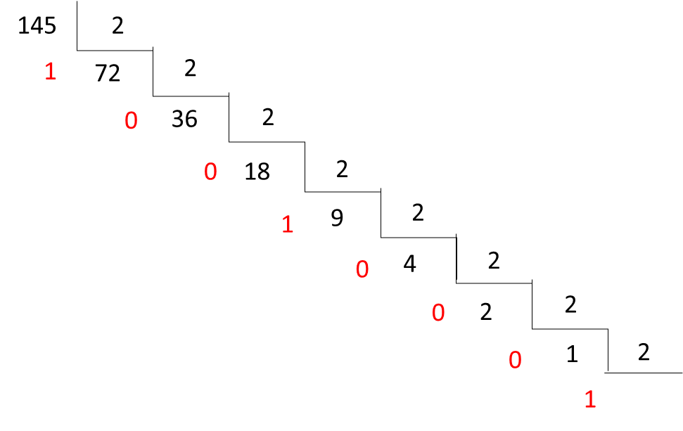
- De N ₍₁₀₎ a N ₍₂₎ por el método de residuos.

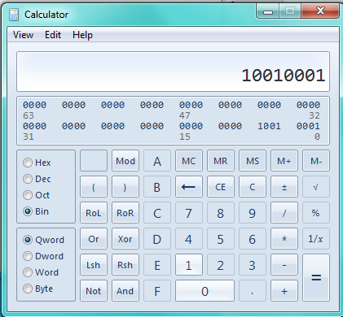
10010001
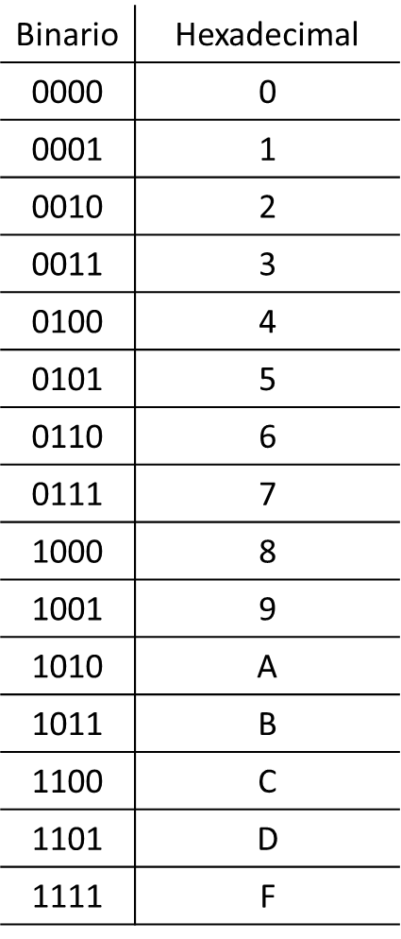
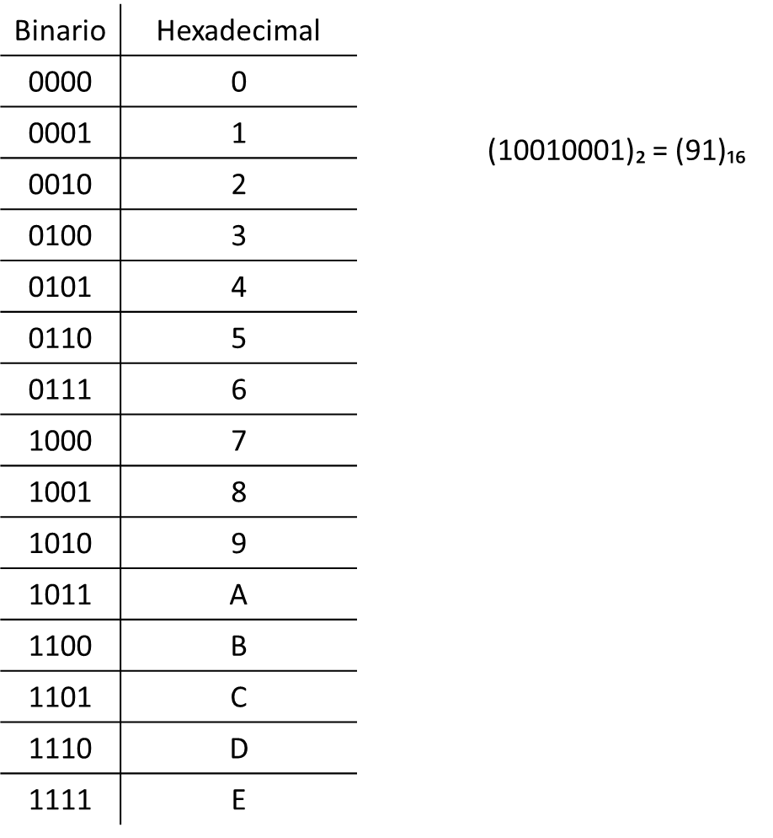
- De N ₍₂₎ a N ₍₁₆₎ por el método de múltiplo.
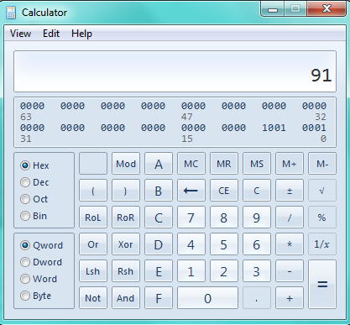

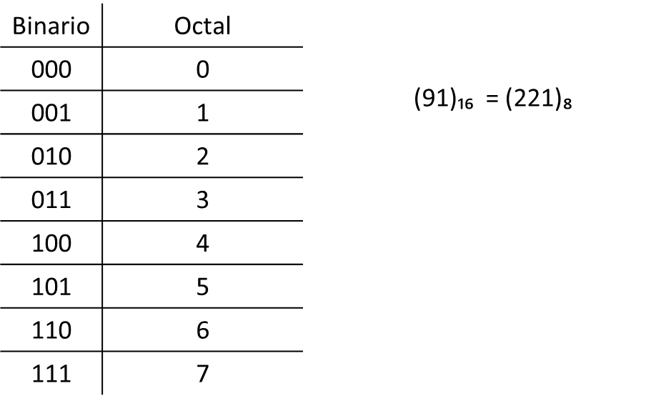
- De N ₍₁₆₎ a N ₍₈₎ por el método de múltiplo.

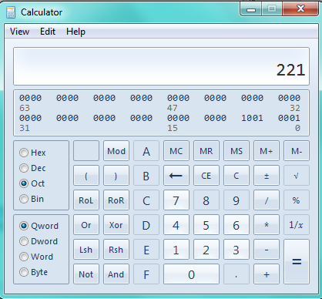

Secuencia | De | A | Método
1 | N ₍₁₆₎ | N ₍₂₎ | Múltiplo
2 | N ₍₂₎ | N ₍₈₎ | Múltiplo
3 | N ₍₈₎ | N ₍₁₀₎ | Residuos
b)

Se propone el numero: 955 ₍₁₆₎
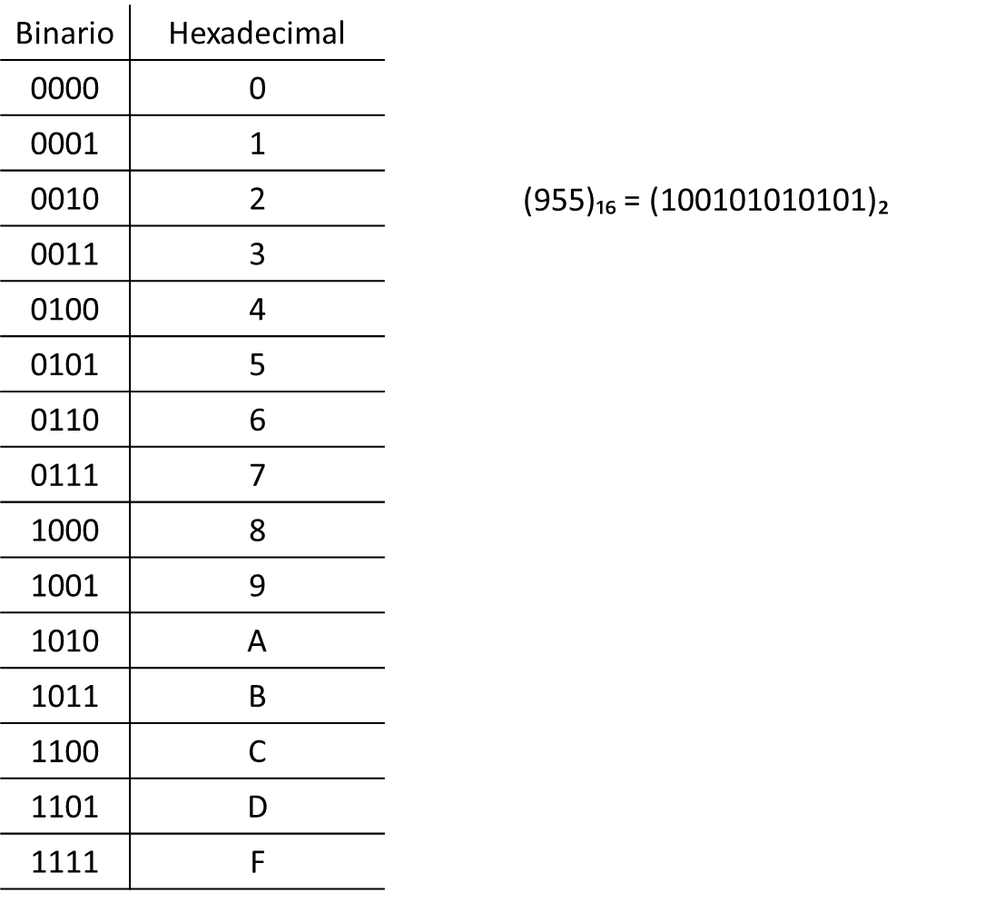
- De N ₍₁₆₎ a N ₍₂₎ por el método de múltiplo.

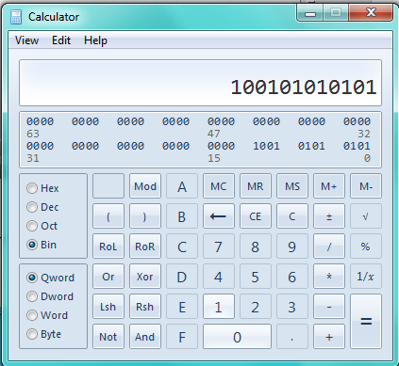
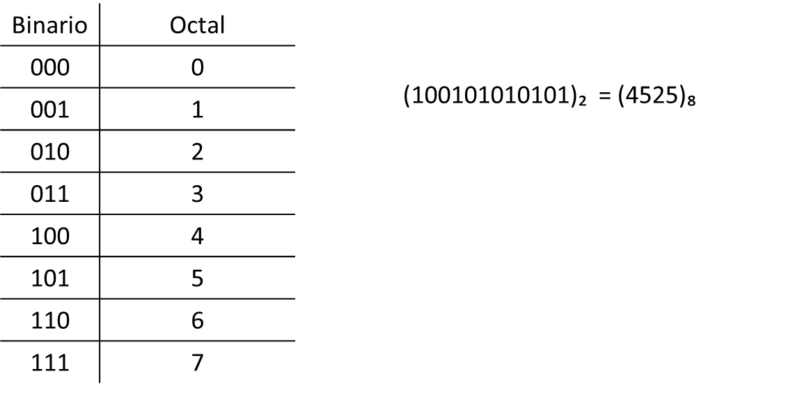
- De N ₍₂₎ a N ₍₈₎ por el método de múltiplo.

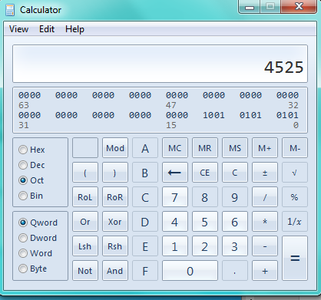

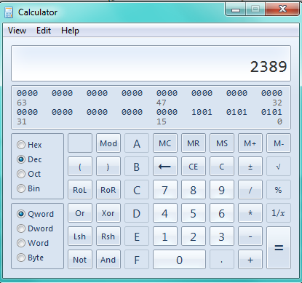
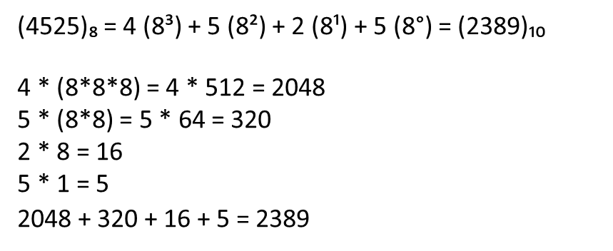
- De N ₍₈₎ a N ₍₁₀₎ por el método de multiplicación.

Tabla de verdad

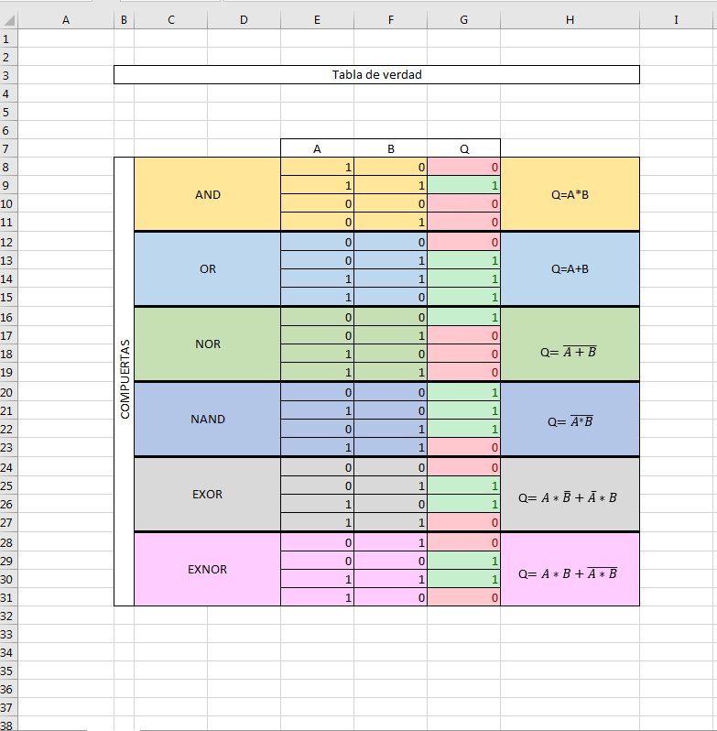

Apps

- Binary Fun™: Number System Game - Apps on Google Play
*Binary Fun no tiene niveles, solo marcas personales.
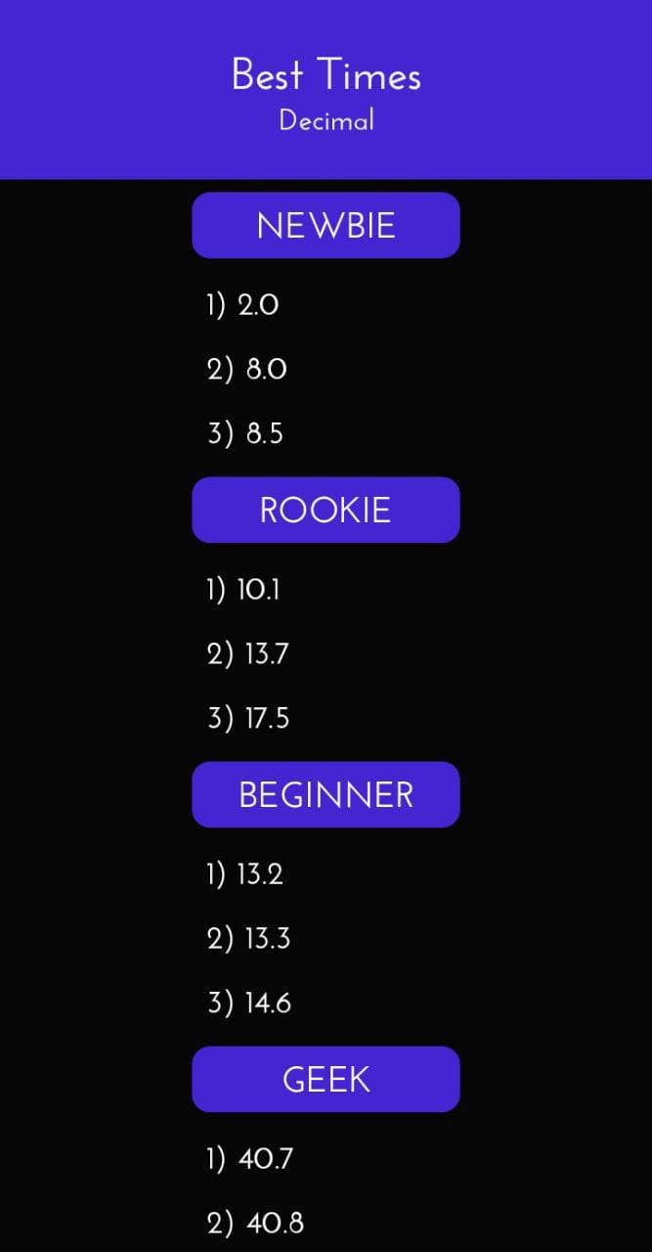
Conclusión

El tema de compuertas es un tanto complejo si no se le dio atención en su tiempo, al igual que el de conversiones a las bases. Me pareció un tema muy interesante, mas con los juegos, que nos dejan aprender divirtiéndonos. Se aprendió a tener la habilidad para convertir y saber como pasar de bases binarias, hexagonales, octales, entre otras, dando así visto el tema.

Referencias

Logicbus. (2012). Las Compuertas Lógicas y sus Operaciones Lógicas (AND, OR, NOT, NAND, NOR, XOR, XNOR). Retrieved September 8, 2021, from Logicbus.com.mx website: https://www.logicbus.com.mx/compuertas-logicas.php

‌

